- Thuật toán Banker:
+ Thuật toán Banker do Edsger W. Dijkstra đề xuất năm 1965, ban đầu để chứng minh tính khả thi của việc tránh deadlock (deadlock avoidance) trong hệ điều hành THE (T.H.E. multiprogramming system).
+ Hãy tưởng tượng một ngân hàng có một số vốn cố định để cho nhiều khách hàng vay. Mỗi khách hàng khi mở tài khoản phải khai báo trước hạn mức vay tối đa mà họ có thể cần trong tương lai. Ngân hàng chỉ đồng ý cho vay từng phần nhỏ nếu sau khi cho vay, ngân hàng vẫn còn đủ khả năng để, theo một trình tự nào đó, lần lượt đáp ứng đủ nhu cầu vay tối đa cho từng khách hàng một: cho khách đó vay đủ đến mức tối đa, khách dùng xong trả lại toàn bộ, rồi ngân hàng dùng số tiền vừa thu hồi (cộng phần vốn còn lại) để phục vụ khách tiếp theo, cứ thế cho đến khách cuối cùng.
+ Trong OS, "ngân hàng" là hệ điều hành, "vốn" là tài nguyên hệ thống (CPU, bộ nhớ, máy in, ổ băng...), "khách hàng" là các tiến trình (process).
- Cấu trúc dữ liệu:
Với n tiến trình ( P₀ -> P_{n-1} ) và m loại tài nguyên ( R₀ -> R_{m-1} ):
Ký hiệu | Kích thước | Ý nghĩa
Available | M | Số thực thể mỗi loại còn rảnh trong hệ thống
Max | N x M | Nhu cầu tối đa mà tiến trình khai báo trước khi chạy
Allocation | N x M | Số thực thể đang được cấp cho tiến trình
Need | N x M | Need = Max − Allocation , phần còn có thể xin thêm

* Ràng buộc phải kiểm tra khi nhập liệu: 0 ≤ Allocation[i][j] ≤ Max[i][j] và Total[j] = Available[j] + Σᵢ Allocation[i][j] là hằng số.
** Quy ước so sánh vector X ≤ Y ⟺ X[i] ≤ Y[i] với mọi i
- Mã giả SafetyCheck & RequestRescource:
+ SafetyCheck(Available, Allocation, Need) → (an_toàn, chuỗi)
1. Work ← Available; Finish[i] ← false ∀i; chuỗi ← []
2. Tìm chỉ số i thoả: Finish[i] = false và Need[i] ≤ Work (so sánh theo từng thành phần) Nếu không tìm được → sang bước 4
3. Work ← Work + Allocation[i]
Finish[i] ← true; chuỗi.thêm(Pi); quay lại bước 2
4. Nếu Finish[i] = true ∀i → trả về (AN TOÀN, chuỗi)
ngược lại → trả về (KHÔNG AN TOÀN, ∅)
*Lưu đồ:

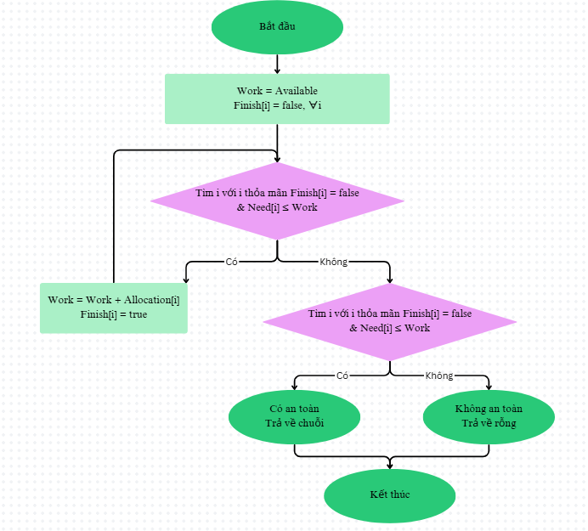
Hình 2.1
+ RequestResources(i, Request) → Cấp phát | Chờ | Lỗi
1. Nếu Request > Need[i] → Lỗi: xin vượt quá nhu cầu đã khai báo
2. Nếu Request > Available → Chờ: hệ thống không đủ tài nguyên rảnh
3. Giả lập cấp phát:
Available ← Available − Request
Allocation[i] ← Allocation[i] + Request
Need[i] ← Need[i] − Request
4. Chạy SafetyCheck trên trạng thái giả lập:
an toàn → giữ nguyên, cấp phát
không an toàn → khôi phục nguyên trạng bước 3, tiến trình phải chờ
*Lưu đồ:
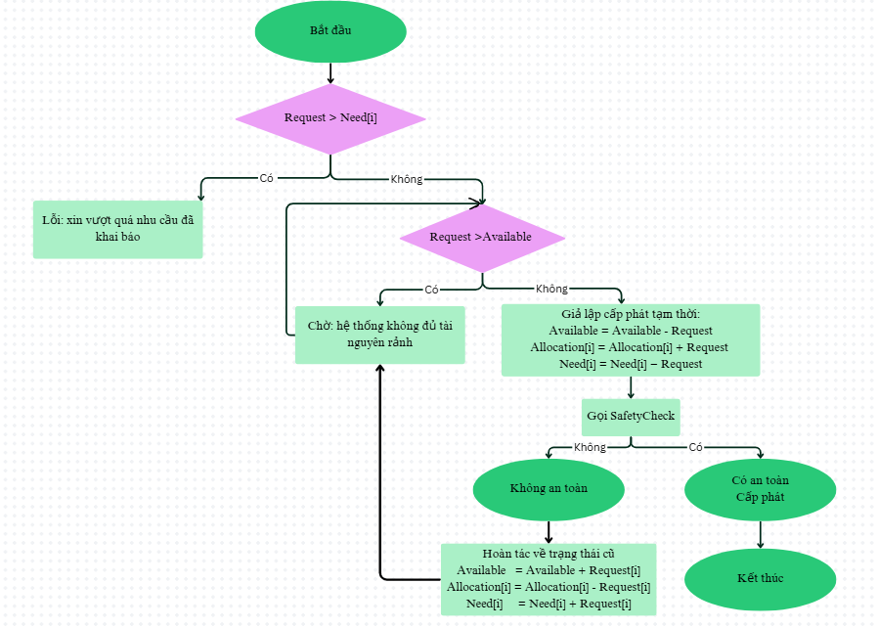
Hình 2.2

- Kiểm thử mã giả:
+ Ta có bảng dữ liệu sau bao gồm 5 tiến trình, 3 loại tài nguyên với tổng số A = 10, B = 5, C = 7.
P | Allocation |  |  | Max |  |  | Need
 | A | B | C | A | B | C | A | B | C
P₀ | 0 | 1 | 0 | 7 | 5 | 3 | 7 | 4 | 3
P₁ | 2 | 0 | 0 | 3 | 2 | 2 | 1 | 2 | 2
P₂ | 3 | 0 | 2 | 9 | 0 | 2 | 6 | 0 | 0
P₃ | 2 | 1 | 1 | 2 | 2 | 2 | 0 | 1 | 1
P₄ | 0 | 0 | 2 | 4 | 3 | 3 | 4 | 3 | 1

Giả sử Available = (3,3,2), ta khởi tạo Work = Available = (3,3,2) và
Finish = [F,F,F,F,F]
Vòng lặp n | So sánh Need và Work | Work | Finish
1 | Need[1] = (1,2,2) ≤ (3,3,2) | (5,3,2) | [F,T,F,F,F]
2 | Need[3] = (0,1,1) ≤ (5,3,2) | (7,4,3) | [F,T,F,T,F]
3 | Need[0] = (7,4,3) ≤ (7,4,3) | (7,5,3) | [T,T,F,T,F]
4 | Need[2] = (6,0,0) ≤ (7,5,3) | (10,5,5) | [T,T,T,T,F]
5 | Need[4] = (4,3,1) ≤ (10,5,5) | (10,5,7) | [T,T,T,T,T]

Kết luận: Available = (3,3,2) có trạng thái an toàn. Ngoài chuỗi <P1, P3, P0, P2, P4 > còn có thể có những chuỗi an toàn khác như <P1, P3, P4, P2, P0> hoặc <P1, P3, P4, P0, P2>
- Các kịch bản có thể xảy ra:
- Yêu cầu được cấp phát ngay:
- P₁ gửi Request = (1,0,2), thông qua bước 1 với Request ≤ Need[1] = (1,2,2) và bước 2 với Request ≤ Available = (3,3,2)
- Giả lập cấp phát Available' = (3,3,2)-(1,0,2) = (2,3,0); Allocation[1]' = (2,0,0)+(1,0,2) = (3,0,2); Need[1]' = (1,2,2)-(1,0,2) = (0,2,0)
- Khởi tạo Work = Available' = (2,3,0) và chạy SafetyCheck, ta được tín hiệu an toàn và chuỗi <P1,P3,P0,P2,P4>
b) Lỗi xin vượt quá nhu cầu đã khai báo:
- P₁ gửi Request = (2,0,0) ngay tại bước 1 so sánh với Need[1] = (1,2,2), ta có 2 > 1, nên ta kết luận lỗi.
c) Chờ vì không đủ tài nguyên:
- P₂ gửi Request = (4,0,0), thông qua bước một Request ≤ Need[2] = (6,0,0) nhưng ở bước 2 Request > Available nên tiến trình P₂ phải chuyển sang trạng thái chờ (wait) cho đến khi hệ thống có đủ tài nguyên và đảm bảo tính an toàn.
d) Chờ vì không an toàn:
- P₀ gửi Request = (0,3,0) thông qua bước một với Request ≤ Need[0] và bước 2 với Request ≤ Available = (3,3,2).
- Giả lập cấp phát Available' = (3,3,2)-(0,3,0) = (3,0,2); Allocation[0]' = (0,1,0)+(0,3,0) = (0,4,0); Need[0]' = (7,4,3)-(0,3,0) = (7,1,3).
- Khởi tạo Work = Available’ = (3,0,2) và chạy SafetyCheck. Kết quả nhận được:không tìm thấy bất kỳ tiến trình Pi nào thỏa mãn Need[i] ≤ Work, trạng thái giả lập được xác định là không an toàn.
- Available, Allocation[0] và Need[0] được hoàn tác lại. Tiến trình P₀ phải chuyển sang trạng thái chờ cho đến khi hệ thống có đủ tài nguyên và đảm bảo tính an toàn.
- Độ phức tạp & tính không duy nhất của các chuỗi an toàn:
- Độ phức tạp:
- Xét Safety Algorithm với n tiến trình, m loại tài nguyên:
+ Vòng lặp ngoài từ bước 2 đến bước 3 chạy tối đa n lần vì có tối đa n tiến trình O(n) và nếu thành công sẽ đánh dấu
Finish[i] = true O(1) → chi phí tìm kiếm là O(n)
+ Trong mỗi lần lặp, để tìm một tiến trình i thoả Need[i] ≤ Work, ta phải quét qua tối đa n tiến trình chưa Finish, và với mỗi tiến trình phải so sánh m phần tử (so từng loại tài nguyên) → chi phí tìm kiếm mỗi vòng là O(n.m)
=> Tổng cộng: O(n) x O(n.m) = O(n².m)
- Tương tự ta có Resource-Request Algorithm = O(m) vì phải lặp qua m loại tài nguyên để làm các phép so sánh.
- Suy ra tổng thời gian = O(m) + O(n².m) = O(n².m)
- Tính không duy nhất của các chuỗi an toàn:
* Từ ví dụ mục IV, tại vòng lặp 1, thay vì chọn P1, ta hoàn toàn có thể để ý rằng nếu dữ liệu khác đi một chút, có thể có nhiều tiến trình cùng thoả điều kiện Need[i] ≤ Work tại một thời điểm. Mỗi lựa chọn khác nhau tại các điểm rẽ nhánh này dẫn tới một safe sequence khác nhau, nhưng tất cả đều hợp lệ.

Vì vậy ta kết luận an toàn (safe) là một thuộc tính tồn tại (∃), không phải một kết quả duy nhất (∄!). Đúng với mục đích của thuật toán là chứng minh tồn tại ít nhất một thứ tự an toàn, không quan tâm thứ tự đó là gì hay có bao nhiêu thứ tự thoả.

